Методическая разработка.
Выполнила: Файбышева Е.В.
Воспитатель МДОУ
г.Ярославль

Дидактические развивающие игры по математике.
(Игры своими руками, с усложнением выполнения материала (2 уровня))
Возраст детей от 4 до 7 лет.

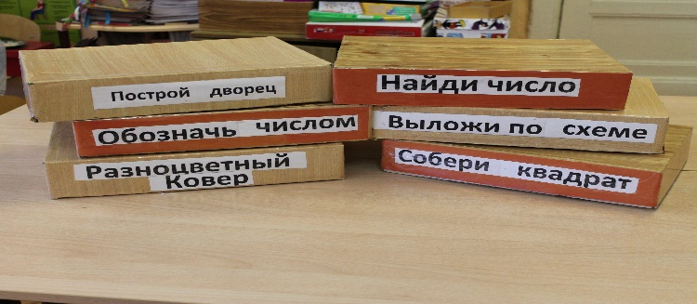
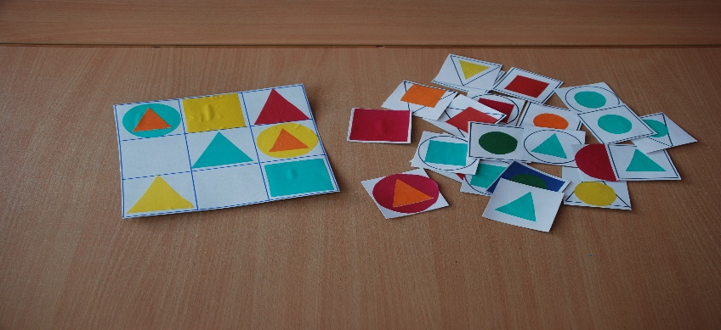
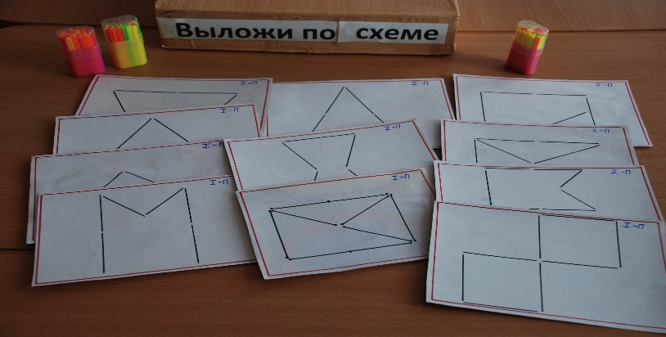

Игра «Найди число»
Задачи:
Формировать представление о предыдущем и последующем числе, уметь находить соседей числа. Закрепление знаний детьми числового ряда в пределах 5, 10, 20.
Содержание:
В игре набор из 40 карточек с числовыми рядами по 3 и более цифр:
1 уровень – ряд чисел, в котором пропущено 1 число в пределах
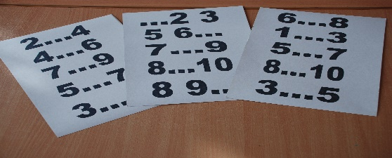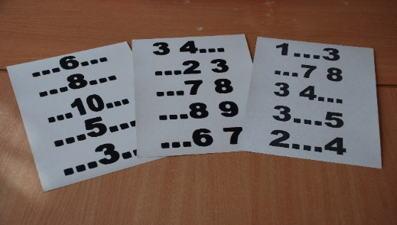
в пределах 5, 10;
2 уровень – ряд чисел, в котором пропущены числа в пределах 20.
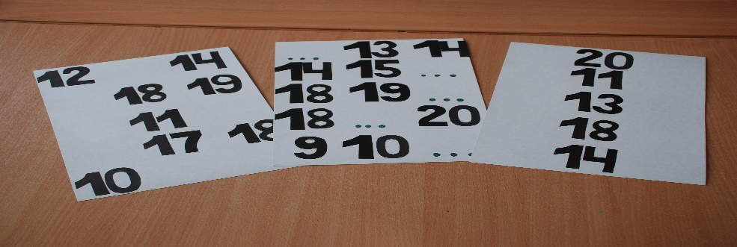

Правила игры:
В игре могут принимать участие дети от 1 до 5 человек. Ребёнку необходимо подобрать карточку с пропущенной цифрой и поставить её на своё место в числовом ряду.
Вариант 1.
«Заполни пропуски»
Ребёнок выбирает понравившуюся ему карточку и самостоятельно заполняет пропуски. (Возможно индивидуальная работа под руководством педагога, на закрепление материала или улучшение его усвоения).
Вариантов выбора у ребёнка неограниченное количество (по его возможностям) и выполнения раз тоже возможно многократно.

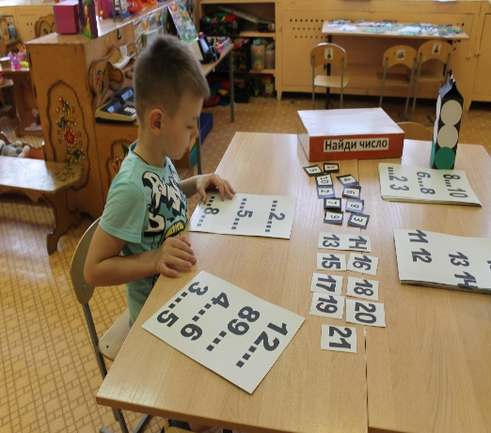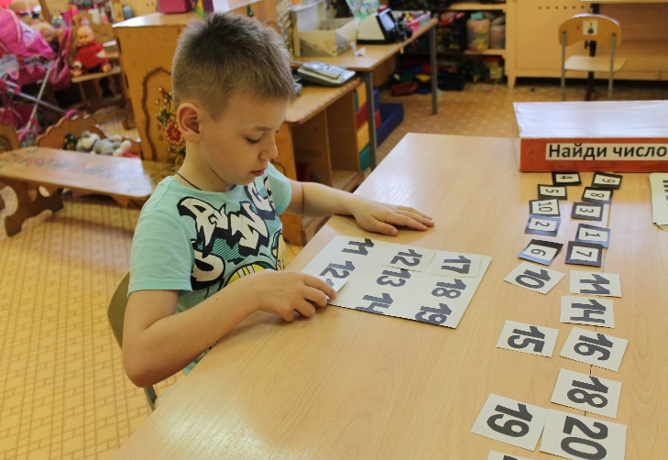
Вариант 2:
«Лото»:
В игре принимает участие небольшая группа детей (от 5 до 10). Выбирается ведущий и он раздаёт игрокам карточки. У него мешочек с набором пропущенных чисел, которые по очереди достаёт и называет число. Тот, у кого на карточке есть это пропущенное число, кладёт его к себе на карточку. Выигрывает тот, у кого быстрее всех будут заполнены все пропуски.

Вариант 3:
«Кто быстрее?»
В игре принимают участие 2 – е детей. Они выбирают себе по 1 карточке и по сигналу взрослого начинают заполнять пропуски. Выигрывает тот, чья карточка будет первой заполнена всеми числами.

Игра «Выложи по схеме» 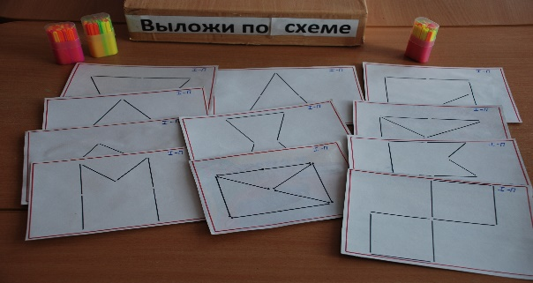
Задачи:
Учить детей выкладывать фигуру точно по схеме, используя счётные палочки. Развивать память, речь, внимание, абстрактное и логическое мышление.
Содержание:
В игре набор из 20 карточек (в каждом уровне) со схематическими рисунками. Количество палочек и сложность составленной фигуры различна (от 6 до 10 и более). Детям необходимо подобрать нужное количество палочек и выложить рисунок.
2 уровень – количество палочек при выполнении от 7 и более
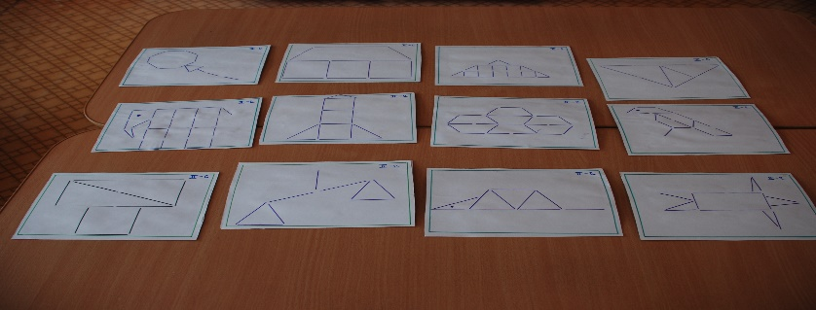 1 уровень – количество палочек от 4 и более, упрощённая сложность рисунка. 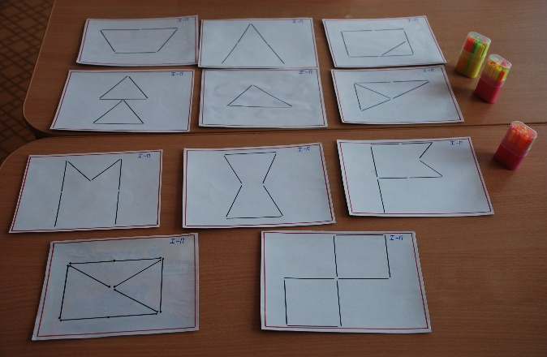 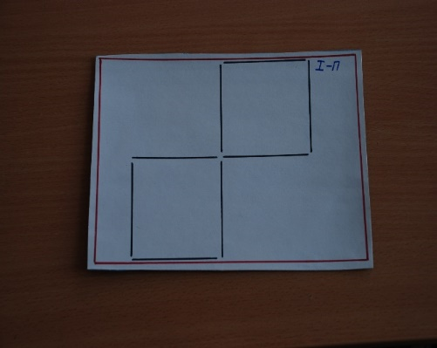

Данная игра может использоваться как для самостоятельного выполнения ребёнком путём многократного повторения, так и для подгруппы детей (до 10 человек) – вариант
Игры «Кто быстрее построит». Дети играют, используя счётные палочки для выполнения.

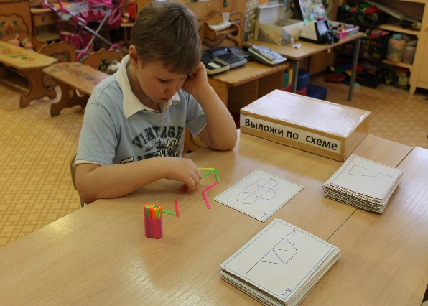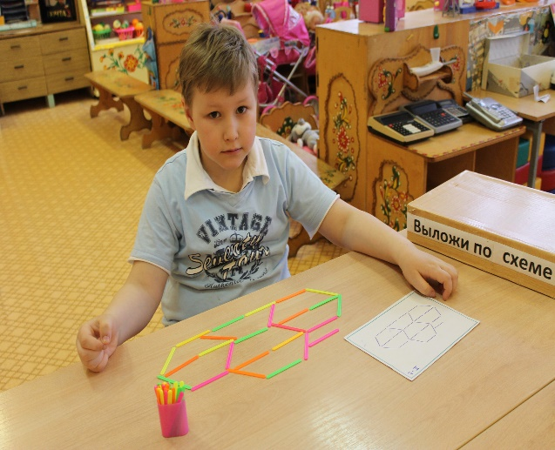

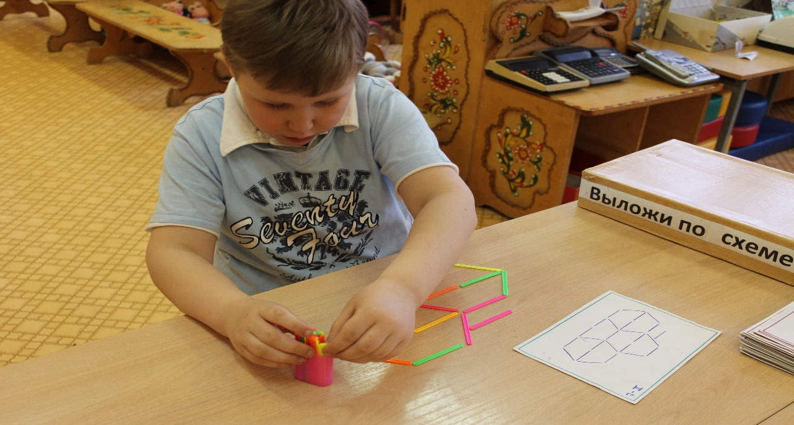

Игра «Собери квадрат»
(Для детей от 4 –х до 7 лет)
(вариант игры квадрат Никитина)

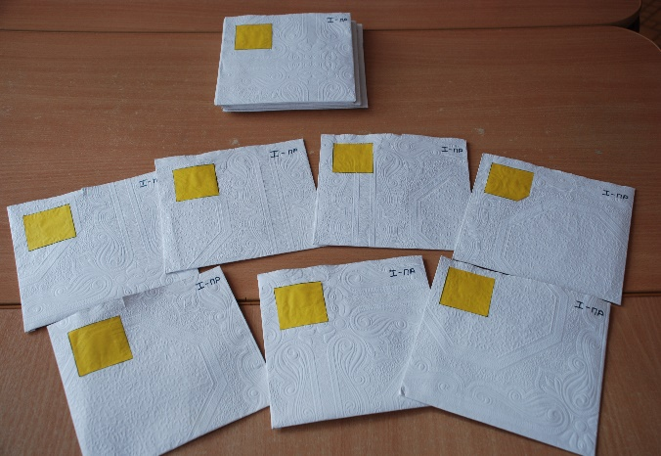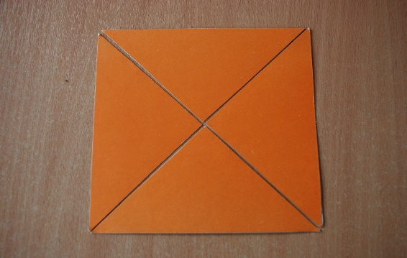
Задачи:
Учить детей составлять из разных геометрических фигур целую заданную фигуру (в частности квадрат). Развивать логическое мышление.
Содержание:
В игре могут принимать участие дети от 1 (индивидуальная работа) до 10 детей (подгруппа дошкольников)
Детям предлагается собрать квадрат из разных геометрических фигур (количество частей разное: от 2 до 5 – первый уровень сложности; от 5 до 12 – второй уровень сложности). У каждого ребёнка конверт на котором указано, что нужно собрать геометрическую фигуру квадрат (жёлтый квадрат на конверте)
1 уровень – необходимо собрать квадрат из частей по представлению;
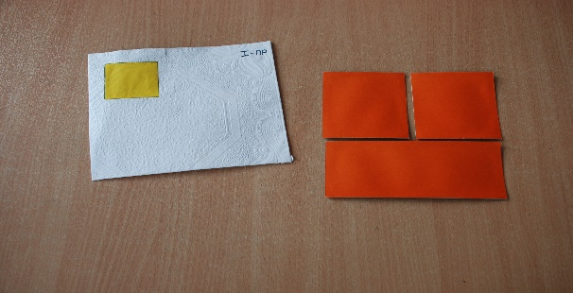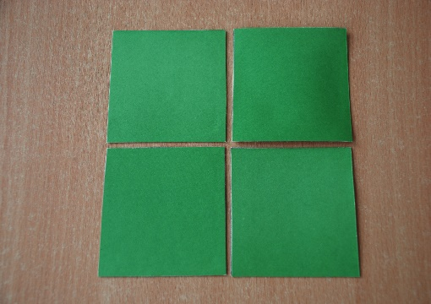
2 уровень – собрать квадрат, используя схему. Количество частей указано на конверте.
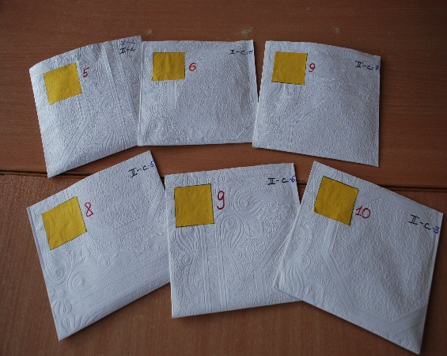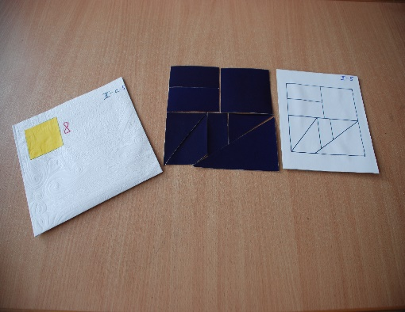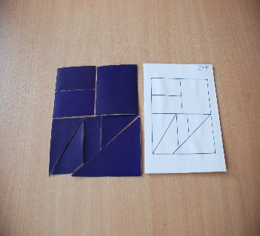

Для усложнения можно предложить собрать квадрат без схемы (уровень 3)
У ребёнка есть возможность самостоятельно выбрать себе вариант задания.

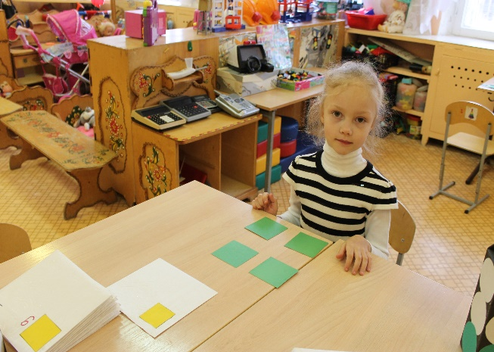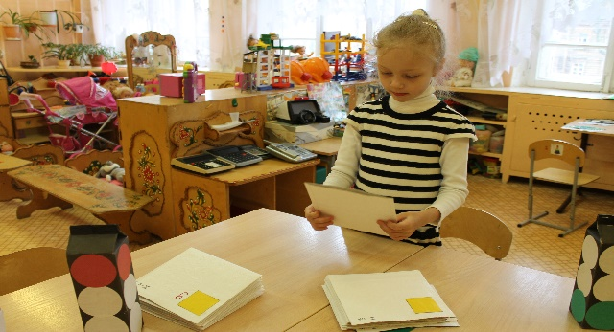

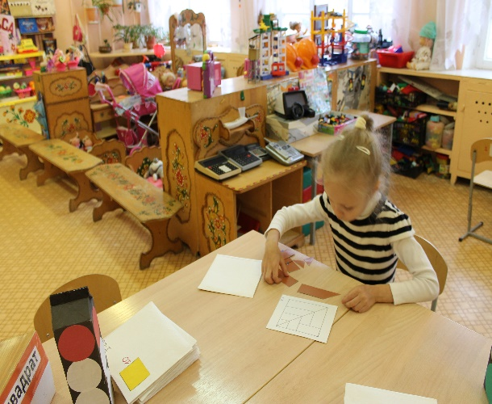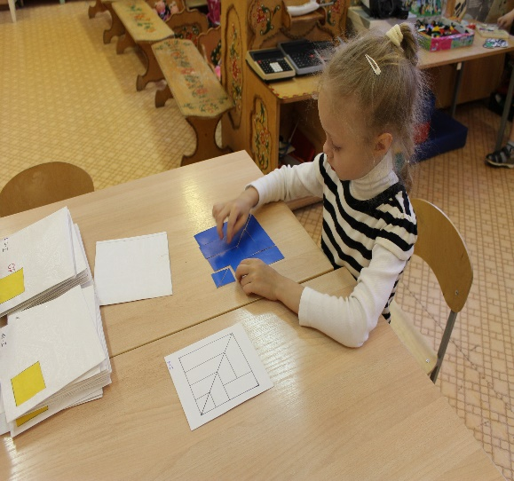
Игра «Обозначь числом»
Задачи:
Закрепить умение соотносить число с количеством изображённых предметов и фигур, счётные умения в пределах 10, 20. Развивать внимание, мышление.
Содержание:
Игра содержит 2 уровня сложности выполнения задания:
1 уровень – карточки со схематическим изображением и рисунками до 10.
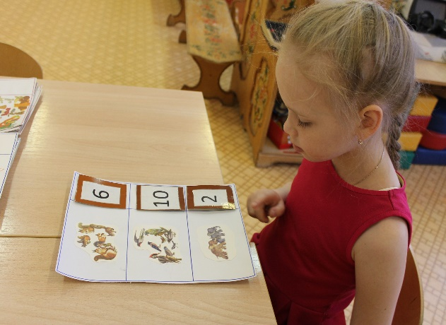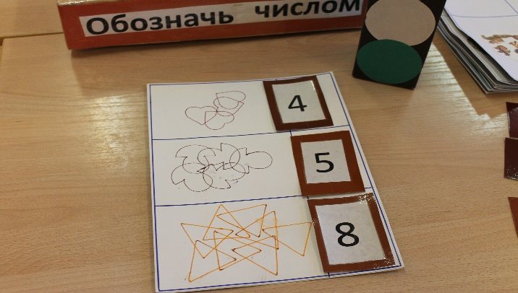
2 – уровень – карточки с рисунками и схематическим изображением в пределах 20.

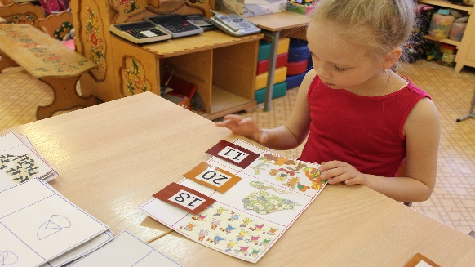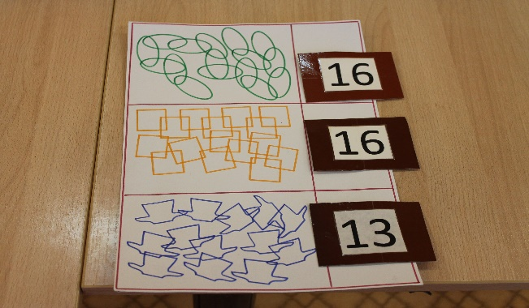

Ребёнок сам выбирает вариант выполнения (простой или сложный). Количество карточек в игре по 20 на каждый уровень, ни одна из которых не повторяется. У ребёнка есть возможность многократного выполнения задания с разными вариантами.

Вариант 1:
«Кто быстрее?»
В игре принимают участие 2 – е детей. Они выбирают себе по 1 карточке и по сигналу взрослого начинают заполнять пропуски. Выигрывает тот, чья карточка будет первой заполнена всеми числами.
Вариант 2.
«Заполни пропуски»
Ребёнок выбирает понравившуюся ему карточку и самостоятельно заполняет пропуски. (Возможно индивидуальная работа под руководством педагога, на закрепление материала или улучшение его усвоения).

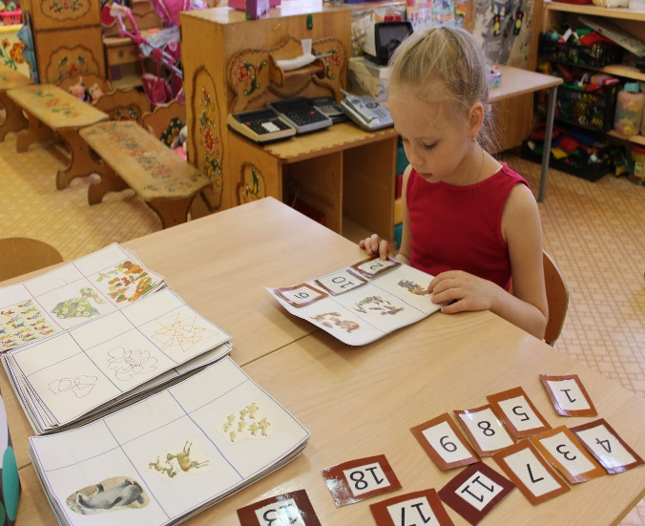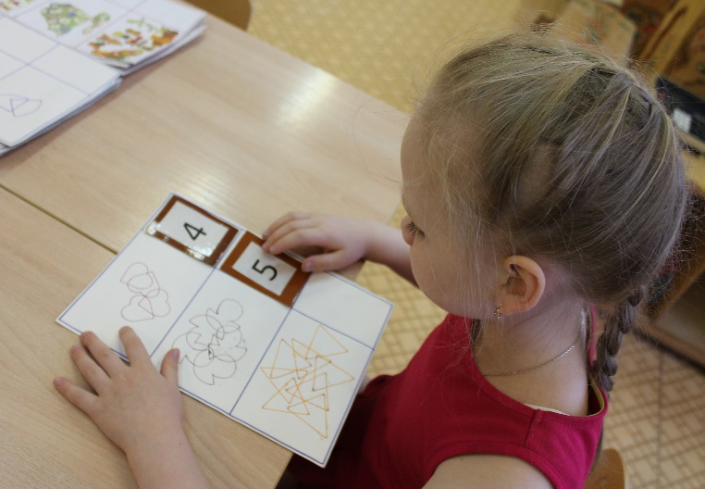

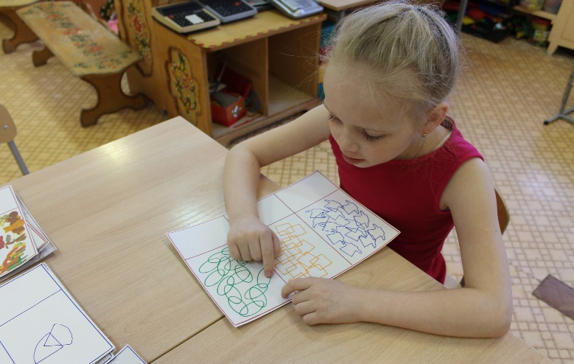

Игра «Разноцветный ковёр»
Задачи:
Упражнять детей в последовательном анализе каждой группы, сопоставлении их обосновании найденного решения. Развивать речь, внимание, мыслительные операции, интерес к предмету, логическое мышление.
Содержание:
Детям предлагаются логические таблицы с одной пропущенной клеткой (в 1 уровне) и двумя (2 уровень). Дети должны подобрать недостающую фигуру из множества предложенных данного уровня. Фигуры отличаются по признакам – цвет, форма, размер, вариант расположения фигур (фигура в фигуре и отличные по цветовому решению).

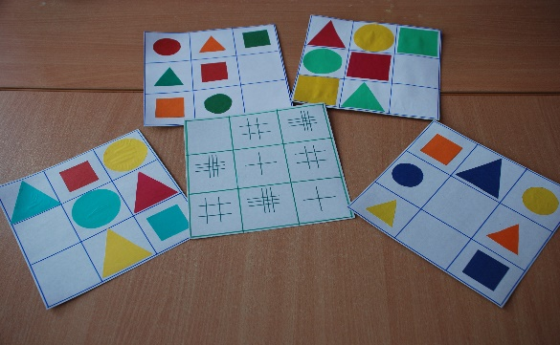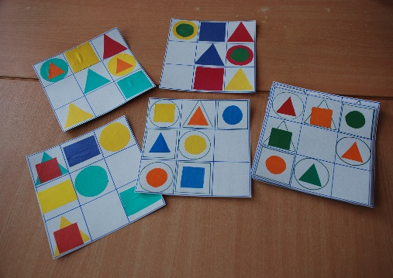
Вариант 1:
В игре принимает участие 1 ребёнок (вариант самостоятельного выполнения). Он выбирает себе таблицу (любую) и заполняет пропуски, находя нужную карточку. Вариантов выполнения многократное количество.
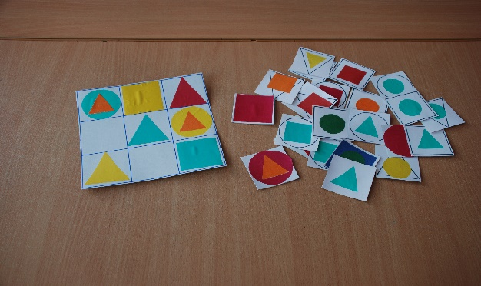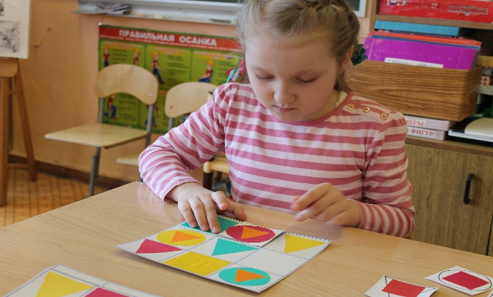
Вариант 2:
«Кто быстрее?»
В игре принимают участие 2 – е детей. Они выбирают себе по 1 карточке - таблице и по сигналу взрослого начинают заполнять пропуски. Выигрывает тот, чья таблица будет первой заполнена всеми карточками.

Вариант 3:
«Стенка на стенку»
Дети делятся на небольшие группы, выбирают себе таблицы – карточки и приступают к заполнению пропусков карточками. Задание считается выполненным, если все пропуски заполнены. Выигрывает та группа, которая быстрее справляется с заданием.

Вариант 4:
«Ковёр»
Педагог раскладывает на ровной поверхности несколько карточек сразу (от 9 до 15) и по сигналу взрослого ребёнок начинает заполнять пропуски (в игре принимают участие от 1 до 10 детей, в зависимости от количества общих выложенных карточек в ковре. Выигрывает тот (или те), кто раньше отведённого времени – таймера соберёт весь разноцветный ковёр.

Игра «Построй дворец»

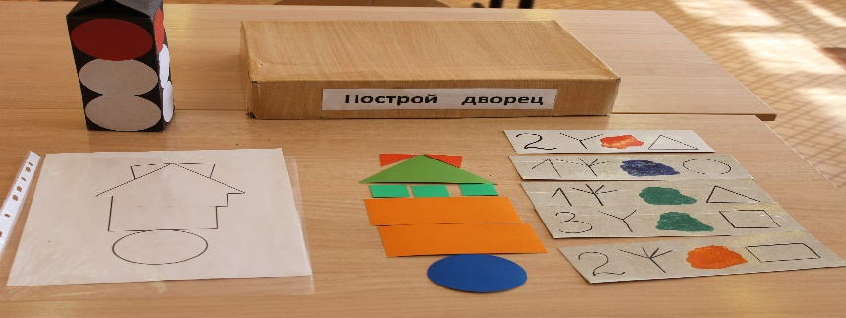
Задачи:
Закрепить умение использовать символы для обозначения свойств предметов. Учить читать схемы, подбирать необходимые фигуры и выкладывать по схеме.
Содержание:
В игре содержится набор карточек с изображением домов – схем. Дети должны подобрать нужные фигуры (1 уровень)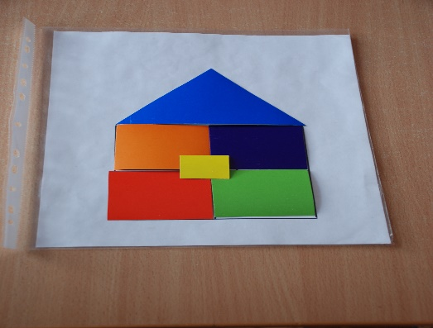 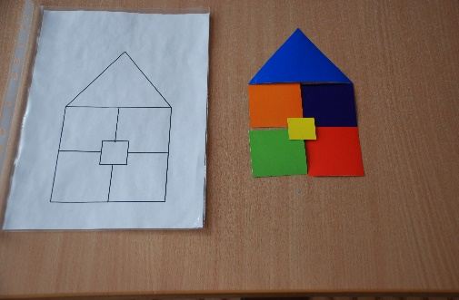
прочитать схему, подобрать фигуры и выложить в соответствии со схемой (2 уровень).
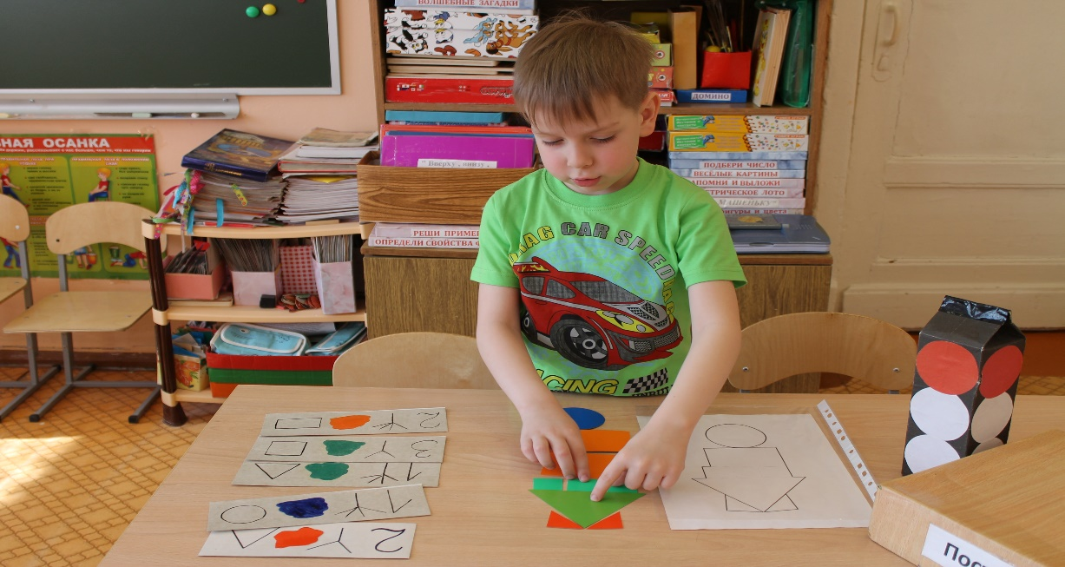

Игра «Определи свойства фигур»
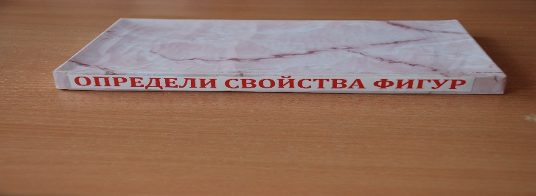
Задачи:
Учить детей определять свойства фигур, расположенных в таблицах разными способами, умение работать с таблицами. Развивать внимание, память, логическое мышление.
Содержание:
В игре находятся 45 карточек, содержащие расположения фигур разными способами:
1 уровень сложности – отличающиеся фигуры друг от друга по одному признаку: только по размеру, по форме, по цвету.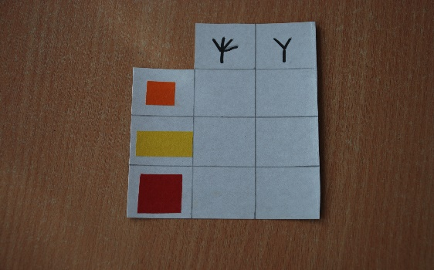 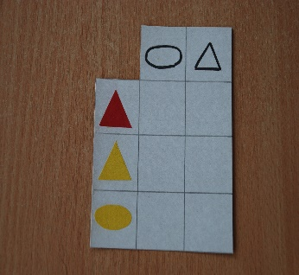 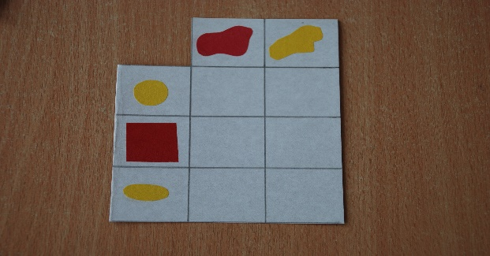
2 уровень сложности – фигуры, отличающиеся в таблице по 2 признакам: форма и цвет, размер и форма, цвет и размер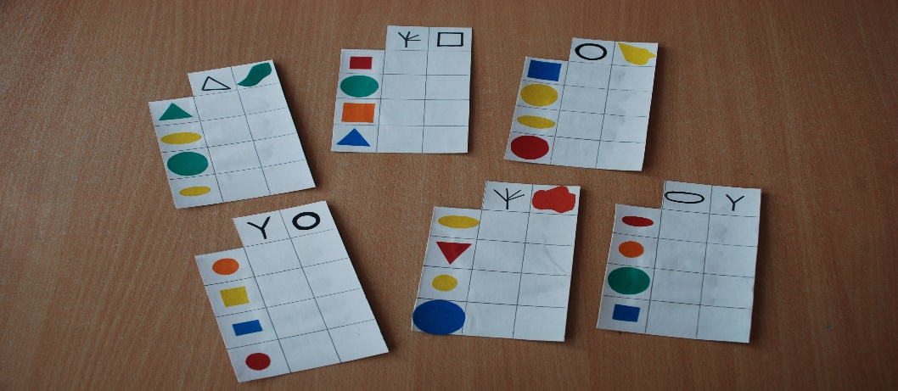

3 уровень сложности – фигуры, отличающиеся друг от друга по сем 3- м признакам: форма, цвет, размер.

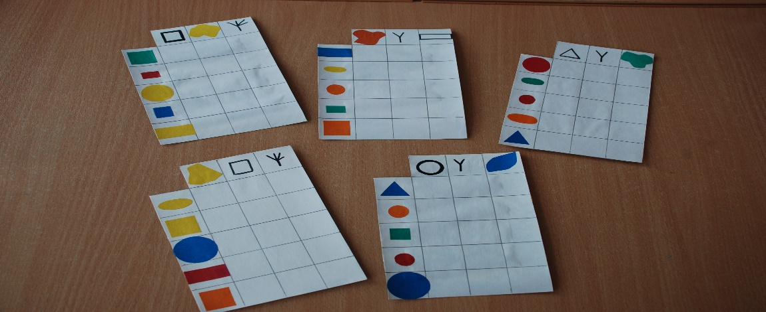
Ребёнок выбирает любую карточку (ту, с которой он точно справится с выполнением), ставит знак ( галочка или крестик) в той ячейке, которая соответствует свойству данной фигуры, расположенной в первом столбике (фигуры сверху вниз). Работа выполняется маркером, который легко стирается. Данные карточки используются как для самостоятельного выполнения ребёнком, так в НОД на занятиях при изучении свойств предметов, работе с таблицами, на закрепление материала.

